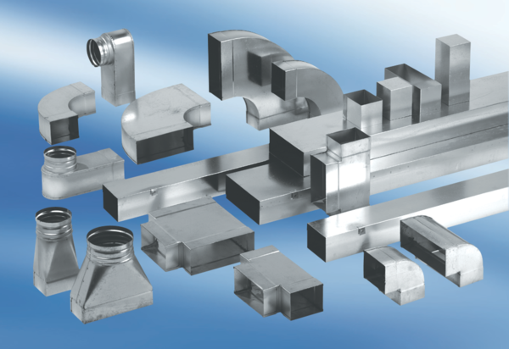Kutno koljeno od 90°, asimetrično na lijevoj strani WB90ALN55/220/100Jedinica za pakiranje: 1 komAsortiman: K
Broj artikla: 0055.0626Proizvođač: MAICO

